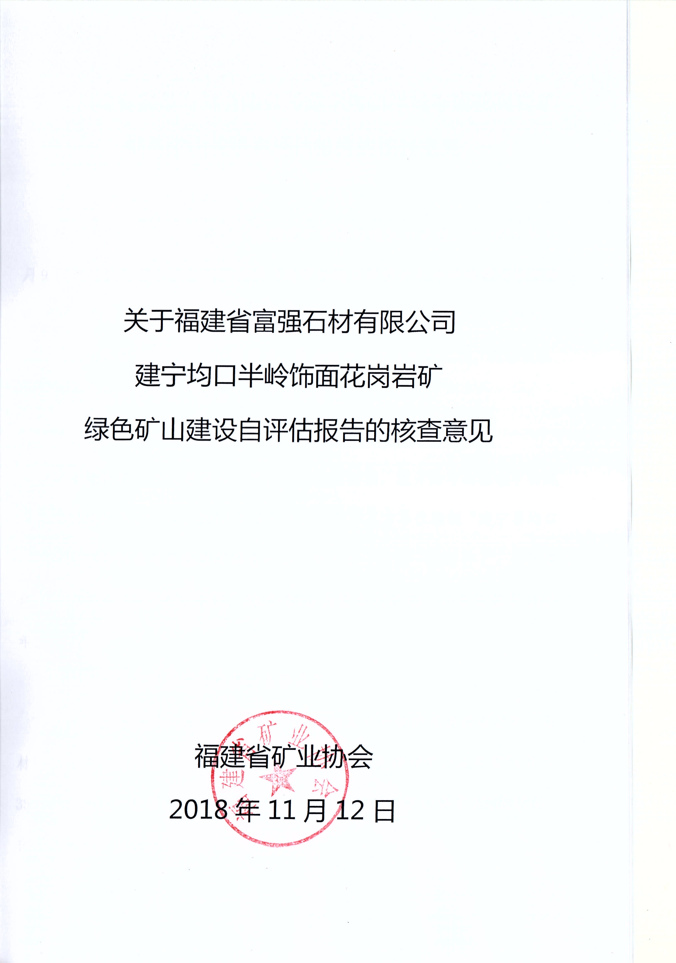
关于福建省富强石材有限公司建宁均口半岭饰面花岗岩矿
绿色矿山建设自评估报告的核查意见

受建宁县国土资源局委托，福建省矿业协会组织专家组，于2018年11月9日对富强石材有限公司提交的《建宁县均口镇修竹村半岭饰面用花岗岩矿绿色矿山建设评估报告》进行了现场核查。专家组由探矿、采矿、环保、植被、水工环等方面的六位专家组成。现场核査采用了听取汇报、现场观察、资料查阅、询问等方式。形成了以下核查意见：
一、该矿山绿色矿山建设的过程。
矿山绿色矿山建设意识强，早在矿山建设初期，就开始布局绿色矿山建设并实行边开采边治理。2018年5月矿山委托第三方单位编制“建宁县均口镇修竹村半岭饰面用花岗岩矿绿色矿山实施方案（2018—2020年）”，确定绿色矿山建设以2017年为基期，2018-2020为重点创建期，远景展望至2025年。
二、矿山绿色矿山建设取得的主要成果。
（一）资源利用：该矿为集石材开采与加工于一体的花岗岩石材矿。石材矿体现资源利用水平的指标主要为荒料率。资料反眏该矿山近年荒料率为35.23%，远超一般石材矿山要求荒料率20%、国家绿色矿山要求25%的指标，在全省石材矿山保持领先水平。
（二）全面实现固体废弃物处置和资源化利用。石材矿山主要的固体废弃物是荒料以外的废石和覆盖层废土，该矿山早期的处理方法是建设弃渣场，堆存废石、废土。经过多年的建设，矿山早期开采堆存的1号弃渣场已完成复垦与绿化，栽种的树木已经成林，与矿山周边的树林连成一片。矿山在新形成的2号废石弃渣场投资2000余万元建设碎石加工场，生产机制石子骨料。矿山开采过程中产生的泥浆则经沉淀池处理，脱水干化后制成泥粉。石子与泥粉均外售。该矿已成为全省首个固体废弃物100%资源化利用的石材矿山。
（三）矿山注重科技投入，不断推进设备更新，实现产业升级，提高机械化程度，矿山荒料开采、使用的设备已达到省内领先水平。
（四）矿山生活区、生产区布置合理，自建矿山水泥路长达6.8公里。道路干净、宽敞、整洁。矿山采场按矿山公园的要求建设，先后建成室内游泳池、观光木栈道、观景平台、二十四孝石像道等，园林式矿山景观已基本形成，推进矿山企业向旅游度假产业的转型升级。
（五）矿山注重企业管理和企业形象建设，积极参与村、镇公共亊务建设，多次组织开展捐款、扶贫、成立基金会等活动，与驻地村民关糸和谐，未发生过群体性事件。
三、富强石材有限公司提交的自评估报告基本反映了该矿山绿色矿山建设的情况和取得的成果，并提供了相关佐证资料。在核查中未发现与之相悖的亊实、数据、材料。
四、存在问题：
1、矿山在绿化树种搭配方面还有进一步提升空间。
2、作为矿山开采利用延伸部分的废石加工场有待进一步完善。
五、核查结论：专家组对照国家砂石行业绿色矿山建设要求逐项考评，经专家自主评分，该矿山绿色矿山建设得分值为96分，达到绿色矿山要求，对全省石材矿山绿色矿山建设具有典型示范作用。本会对该矿提交的自评估报告予以核査认可，同意将本核查意见作为该矿申报国家绿色矿山的材料一并上报。
附件：1.福建省富强石材有限公司建宁均口半岭饰面花岗岩矿
绿色矿山建设评分表
2.福建省富强石材有限公司建宁均口半岭饰面花岗岩矿绿色矿山
建设核查专家组名单

福建省矿业协会
2018年11月12日
附件1：
福建省富强石材有限公司建宁均口半岭饰面花岗岩矿
绿色矿山评分表

指标 | 序号 | 评 分 内 容 | 基本分值 | 评分参  考依据 | 专家评分值
合计 | — | —— | 100分 | —— | 96
依法  办矿 | 1 | 证照俱全：《工商营业执照》、《采矿许可证》、《安全生产许可证》等。 | 作为一票否决指标，凡不符合条件的，取消验收资格 | 查阅台帐资料 | √
依法  办矿 | 2 | 自觉遵守国家有关法律、法规的规定，诚信守法，依法经营。 | 作为一票否决指标，凡不符合条件的，取消验收资格 | 查阅台帐资料 | √
依法  办矿 | 3 | 3年内未发生较大以上安全生产与环保事故；未被列入矿业权人勘查开采信息公示异常名录（经改正后移除的除外）或严重违法名单；在土地矿产年度卫片执法检查等工作中，未发现存在违法违规行为，或整改已到位。 | 作为一票否决指标，凡不符合条件的，取消验收资格 | 查阅台帐资料 | √
依法  办矿 | 4 | 依法纳税、依规缴费，设立了矿山环境治理恢复基金会计科目，并按比例提取费用。编制矿山地质环境保护与土地复垦方案，落实土地复垦费用。 | 作为一票否决指标，凡不符合条件的，取消验收资格 | 查阅台帐资料 | √
资源  利用  与  开采  方式  （22分） | 5 | “采矿回采率”和“资源利用率”达到开发利用方案指标要求，饰面材荒料率大于25%。剥离物、石粉、切割角料的处置率达到100％。 | 10分 | 查资料，  看现场，  酌情评分 | 10
资源  利用  与  开采  方式  （22分） | 6 | 严格执行矿产资源开发利用方案和开采设计方案：石料矿山实行自上而下分水平台阶式开采和深孔爆破；饰面材采用采用圆盘锯、绳锯等装备开采。 | 4分 | 查资料，  看现场，  酌情评分 | 4
资源  利用  与  开采  方式  （22分） | 7 | 矿山开采使用先进的机械化作业方式。 | 4分 | 查资料，  看现场，  酌情评分 | 4
资源  利用  与  开采  方式  （22分） | 8 | 矿区按照《开发利用方案》，合理布局基础设施和加工设备，矿石废渣堆放有序。 | 4分 | 查资料，  看现场，  酌情评分 | 4
生态  修复  （12分） | 9 | 露天采场采剥合理，开采面处理得当，最大限度地减少水土流失。 | 4分 | 看现场，  酌情评分 | 4
生态  修复  （12分） | 10 | 实施边开采边复绿边治理，按照矿山地质环境治理恢复与土地复垦方案，采取有效措施按计划复垦矿山土地、保护生态环境。 | 5分 | 看现场，  酌情评分 | 5
生态  修复  （12分） | 11 | 矿区绿化应与周边自然环境和景观相协调，绿化植物搭配合理，矿区绿化覆盖率达应绿化面积100%。 | 3分 | 看现场，  酌情评分 | 3
环境  保护  （30分） | 12 | （一）粉尘治理  1、穿孔作业采用湿法除尘或布袋式除尘抑尘措施；  2、铲装或锯石切割作业有喷淋洒水等抑尘措施；  3、破碎机组、振动筛分场所及皮带运输全封闭，安装效果好。  4、破碎机排矿口安装喷淋或布袋除尘措施，卸矿、振动筛分和皮带出料口安装喷淋，抑尘效果好。  5、采场、破碎加工场地和道路定时洒水、抑尘，粉尘排放达到相关要求。 | 6分 | 查资料，  看现场，  酌情评分  查资料，  看现场，  酌情评分 | 5
环境  保护  （30分） | 13 | （二）废水治理  1、建设相匹配的废水沉淀池处理废水，且利用效果好；  2、加工区周边建截水沟、沉砂池，雨水、废水引池处理；  3、废水经泥沙分离机分离，废水循环利用；  4、废水处理有科学处置方案。 | 6分 | 查资料，  看现场，  酌情评分  查资料，  看现场，  酌情评分 | 6
环境  保护  （30分） | 14 | （三）道路运输  1、进入矿山的主运输道路全程硬化，路面有破损及时维修；  2、出矿道路建设轮胎冲洗场，冲洗设施、沉砂池，正常运行；  3、配备足够的洒水车，及时洒水保洁道路，路面清洁，无泥块、石渣、扬尘；  4、车辆管理规范，车身印有矿山企业名称，无超载、超重、洒漏。 | 6分 | 查资料，  看现场，  酌情评分  查资料，  看现场，  酌情评分 | 6
环境  保护  （30分） | 15 | （四）噪声管理  1、村庄周边种植绿化带降噪音；  2、周边有居民区的，加强时段生产和运输噪声管理；  3、破碎机组封闭、远离居民区，控制机组噪声；  4、选用低噪声设备，在设备上加装阻尼材料、隔震材料、消声器等，噪声排放经治理后符合相关要求。 | 6分 | 查资料，  看现场，  酌情评分  查资料，  看现场，  酌情评分 | 6
环境  保护  （30分） | 16 | （五）固废处置  1、堆场设置规范，建有挡泥墙、截（排）水沟和沉淀池；  2、淤泥干化处置，出入库有台账登记、无害化处置；  3、建立垃圾回收站，统一运送至乡镇垃圾中转站；  4、生活污水处理，建有公用厕所或进行无害化处理。 | 6分 | 查资料，  看现场，  酌情评分  查资料，  看现场，  酌情评分 | 6
水土  保持  （12分） | 17 | 开采区泥土剥离规范且严格执行水土保持方案。 | 3分 | 看现场，  酌情评分 | 3
水土  保持  （12分） | 18 | 开采区域建有截水沟和集水、处理池。 | 3分 | 看现场，  酌情评分 | 3
水土  保持  （12分） | 19 | 加工区建有地表径流截水沟，并建有集水、处理池。 | 3分 | 看现场，  酌情评分 | 2
水土  保持  （12分） | 20 | 固废堆场四周建有挡泥墙，同时建有截水沟和集水、处理池。 | 3分 | 看现场，  酌情评分 | 3
数字化矿山建设  （4分） | 21 | 1、建立实时监控系统，全矿区各功能区实现全覆盖。  2、破碎加工实行智能化管理，各级机口有视频监控，实行原矿及料仓计量统计。  3、采场及排土场边坡设置观测点，采用信息网络技术实时观测监控。  4、矿山企业经营、安全生产管理和设备控制的信息化。 | 4分 | 看现场，  酌情评分 | 3
企业  管理  （10分） | 22 | 企业矿区规划建设科学合理，矿区按生产区、加工区、生活区、办公区、固废处理区、运输区等功能区进行规划建设。矿容矿貌整洁，秩序井然，做到洁化、绿化、美化。 | 4分 | 查资料，  看现场，  酌情评分 | 3
企业  管理  （10分） | 23 | 矿区道路建设规范，主要运输道路路面平整，路面有破损及时维修，标示、标牌等规范统一。 | 3分 | 查资料，  看现场，  酌情评分 | 3
企业  管理  （10分） | 24 | 矿产资源管理、生态环境保护和安全生产等规章制度完善，各类报表齐全，台帐、档案资料完整。 | 3分 | 查资料，  看现场，  酌情评分 | 3
企业  形象  （10分） | 25 | 企业形象好，社会责任感较强，积极参与社会公益事业。 | 4分 | 看现场，  走访，  酌情评分 | 4
企业  形象  （10分） | 26 | 企业与乡镇、村（社区）及周边农户关系和谐。 | 4分 | 看现场，  走访，  酌情评分 | 4
企业  形象  （10分） | 27 | 重视职工生活、关注职工健康，维护职工权益，业主与职工同心同德、氛围和谐。 | 2分 | 看现场，  走访，  酌情评分 | 2

核查单位：福建省矿业协会 评估时间：2018年11月12日

